|  |  |  |  |
| --- | --- | --- | --- |
| **COLEGIO PSICOPEDAGÓGICO EL ARTE DEL SABER**  **GUÍA VIRTUAL NOTA ESCOLAR** | | | |
| **ASIGNATURA: SOCIALES**  **SEMANA 31** | **GRADO:**  **TERCERO** | **PERIODO: IV** | **FECHA: ENTREGA**  **SEPTIEMBRE 11 DE 2020** |

**LA CONQUISTA Y LA COLONIA**

Descubrimiento, Conquista, y Colonia. Comienza en el año 1500 con la primera llegada de los españoles a nuestro actual territorio. Finaliza en 1810 cuando se inicia el proceso de la independencia. El periodo hispánico, que duro más de 3 siglos se divide en las etapas de descubrimiento, conquista, y colonial.

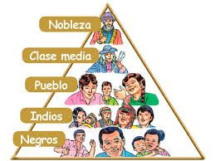

**ACTIVIDAD**.

1. Escribir el concepto en el cuaderno de conquista y colonia con su respectivo dibujo.
2. Mirar las explicaciones del vídeo institucional.
3. Ingresar a la vídeo llamada.
4. Tu presencia es muy importante para mí.

La Educación es el pasaporte hacia el futuro, el mañana pertenece a aquellos que se preparan para él en el día de hoy (Malcolm X)

